**Группа 5-6**

**Начала математического анализа**

**Тема: Исследование функции с помощью производной: нахождение промежутков монотонности, точек экстремума функции.**

**Повторить** **конспект:** 1)Признаки возрастания (убывания) функции;

2) Критические точки функции;

3) Точки максимума, минимума функции;

4)Экстремумы функции;

5)Признак вогнутости и выпуклости;

6)Признак существования точки перегиба.

**Выполнить в рабочей тетради!**

**Зачетная работа**

**Задание**

**1. Найдите производную функции:**

**а) f(x)=**

**б) f(x)=; и вычислите f´(2)**

**в) f(х) = (5х – 7)(3х + 2) и вычислите .**

**2 Найдите точки экстремума функции f(х) = х2 – 4х + 20.**

**3.** **Найдите промежутки убывания и возрастания функции**  f(х) =

**4. Функция задана графиком. Укажите промежутки монотонности и экстремумы функции**

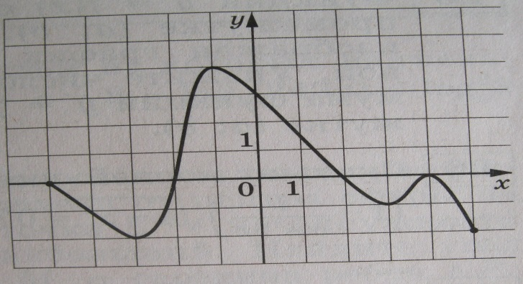

**5. Найти интервалы выпуклости и вогнутости функции: **

**6. Найти точки перегиба функции: **